Командиру 1 навчального батальйону

РАПОРТ
Дійсним доповідаю, що в період з 16.07.2026 по 04.09.2026 в
1 навчальній роті 1 навчального батальйону військової частини А2900 було проведено базову загальновійськову підготовку за військово-обліковою спеціальністю 100 (стрілець) згідно Програми базової загальновійськової підготовки.
Військовослужбовці з військових частин Десантно-штурмових військ та територіальних центрів комплектування та соціальної підтримки пройшли (не пройшли) підготовку відповідно до списку військовослужбовців, які проходили підготовку в зазначений період (додаток).

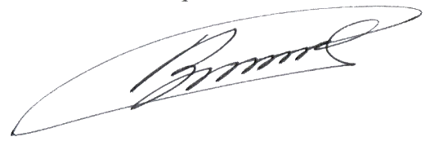
Командир 1 навчальної роти – старший викладач 1 навчального батальйону військової частини А2900
лейтенант Богдан ГЕНЗЕЛЬ
__.09.2026

Командиру військової частини А2900

Клопочу по суті рапорту лейтенанта ГЕНЗЕЛЯ Богдана Васильовича.
Командир 1 навчального батальйону військової частини А2900
підполковник Віктор МОРОЗ
__.09.2026

